1引言 2

1.1编写目的 2

1.2背景 2

1.3定义 2

1.4参考资料 2

2任务概述 2

2.1目标 2

2.2用户的特点 3

2.3假定和约束 3

3需求规定 3

3.1对功能的规定 3

3.2对性能的规定 3

3.2.1精度 3

3.2.2时间特性要求 3

3.2.3灵活性 4

3.3输人输出要求 4

3.4数据管理能力要求 4

3.5故障处理要求 4

3.6其他专门要求 5

4运行环境规定 5

4.1设备 5

4.2支持软件 5

4.3接口 5

4.4控制 5

**软件需求规格说明书**

# 1引言

一直以来人们使用传统的人工方式管理图书馆的日常工作,对于图书馆的借书和还书过程,想必大家都已很熟悉。在计算机尚未在图书馆广泛使用之前,借书和还书过程主要依靠手工一个最典型的手工处理还书过程就是:读者将要借的书和借阅证交给工作人员,工作人员将每本书上附带书的信息的卡片和读者的借阅证放在一个小格栏里,并在借阅证和每本书贴的借阅条上填写借阅信息。这样借书过程就完成了。还书时,读者将要还的书交给工作人员,工作人员根据图书信息找到相应的书卡和借阅证,并填好相应的还书信息,这样还书过程就完成了。

以上所描述的手工过程的不足之处显而易见,首先处理借书、还书业务流程的效率很低,其次处理能力比较低,一段时间内,所能服务的读者人数是有限的。利用计算机来处理这些流程无疑会极大程度地提高效率和处理能力。我们将会看到排队等候借书、还书的队伍不再那么长,工作人员出错的概率也小了,读者可以花更多的时间在选择书和看书上。

为方便对图书馆书籍、读者资料、借还书等进行高效的管理,特编写该程序以提高图书馆的管理效率。使用该程序之后,工作人员可以查询某位读者、某种图书的借阅情况,还可以对当前图书借阅情况进行一些统计,给出统计表格,以便全面掌握图书的流通情况。需求规格说明书是需求分析的产物,他是软件系统生存期中软件定义阶段的最后一个步骤。作为整个软件开发过程的指南，它也是软件开发人员开发出符合用户要求软件的基础。

## 1.1编写目的

  《图书馆管理系统需求规范说明书》目的是明确《图书馆管理系统》中各项功能和非功能性需求,确定系统功能模块。同时为概要设计和详细设计人员提供设计依据,图书馆管理系统是典型的信息管理系统(MIS),其开发主要包括后台数据库的建立和维护及其前端的维护程序的开发两个方面。对于前者要求建立数据的一致性和完整性,对于后者要求应用程序的功能的完备,易用等特点。

## .2背景

开发软件名称：图书馆管理系统

项目任务提出者：路晓静

项目开发者：软件工程团队

用户：系统管理员、操作员、读者

实现软件单位：软件工程团队

本系统主要利用JAVA(OOP)语言做前端的应用开发工具，利用SQL Server 2008作为后台的数据库，利用Windows XP作为系统平台。

## 1.3定义

1．MIS：信息管理系统（Management Information Systems 简称MIS）；

2．图书：书籍、报刊、期刊、杂志、普通中文图书、影印图书、艺术类图书、解放前出版的古旧图书、线装书、早期图书（1987年以前）、辞典等；

## 1.4参考资料

1．软件文档案例分析

2．本系统的《可行性研究报告》

3．《图书馆管理相关条例》

4. 张权范《软件工程》清华大学出版社北京交通大学出版社

5. 胡国胜，易著梁《数据库技术与应用—SQL Server 2008》机械工业出版社

# 2任务概述

## 2.1目标

本软件的目标是使图书管理系统管理电子化、系统化、简单化，以节省图书管理方面不必要的资源浪费。该管理系统的最终用户为终端用户，管理人员和其他相关人员。本系统包括了图书馆内管理的一般功能。还包括一些其他的系统功能，诸如新书发布，旧书处理以及催还等。目标还包括：

 1.减少人力资源的使用和降低管理费用； 提高信息准确度和可靠性；

 2.改进图书馆内管理和人员服务；

 3.建立高效的信息传输和服务平台，提高信息处理速度和利用率；

 4.系统设计优良，界面设计精美、友好、快捷，人性化设计，后台管理功能强大效率；

5.建立更简便、信息化程度更高的图书管理流程；

## 2.2用户的特点

图书馆信息管理系统的用户有三种:图书管理员,操作员,读者。

1．系统管理员:具有最高的权限,可以执行本系统的所有操作,如:对用户的增删,各种资料的修改,各种条件下的查询和对数据库的各种操作。

2．操作员:只有很小的权限,代理用户办理借书卡、借阅图书,对图书馆进行一些日常的维护。3。读者:可以使用系统的部份功能,如:对图书馆图书信息进行各种条件下的查询。

## 2.3假定和约束

用户急需应用本软件系统，要求项目组在两个月内完成任务，初步实现的功能模块为信息发布、借书信息管理、还书信息管理、交流互动与用户管理等；开发人员初定为6人项目组，开发与运行的硬件平台要能够支持多用户并发访问。本软件在开发的过程中，分为技术实现与软件工程两大部分，两大部分都有侧重点，若技术支持出现故障或疑难问题无法解决、程序开发出现偏差，会延误工程进度，影响工程的按期完工。若软件工程陈述出现问题，部分描述含混不清，则会影响系统的完整性与可继承性。

# 3需求规定

## 3.1对功能的规定

**3.1.1系统要能实现如下功能：**

      a. 登录系统：注销用户、系统退出。

      b. 管理：用户管理、图书管理、读者管理、借阅管理。

　　c. 查询：图书查询、读者查询、借阅查询。

      d. 报表打印：所有图书、借出图书、库存图书、所有读者。

      e.帮助：使用说明、关于。

　　3.1.2功能描述

　　在图书管理系统中，管理员为每个读者建立一个账户，账户内存储读者个人的详细信息，并依据读者类别的不同给每个读者发放借书卡（提供借书卡号、姓名、身份证号等信息）。读者可以凭借书卡在图书馆进行借书的借、还、续借、查询、’购买等操作，不同类别的读者在限额、还书期限以及可续借的次数上有所不同。

　　借阅图书时，由管理员录入借书卡号，系统首先验证该卡号的有效性，若无效，则提示无效的原因；若有效，则显示卡号、姓名等信息，本次实际借书的数量不能超出可再借数量的值。完成借书操作的同时要修改相应图书信息状态、读者信息中的已借数量，在借阅信息中添加相应的记录。

　　归还图书时，由管理员录入借书卡号和待还书籍的编号，显示相应卡号、书名等信息，并自动计算是否超期以及超期的罚款金额；若图书有损坏，由管理员根据实际情况从系统中选择相应的损坏等级，系统自动计算赔偿金额。完成归还操作的同时，修改相应图书信息状态，读者信息中的已借数量，在借阅信息中添加相应的记录。

　　图书管理员不定期的对图书信息进行添加、修改和删除操作，在图书尚未归还的情况下不能对书籍信息进行删除。也可以对读者信息进行相应操作，同样在读者还有为归还的图书的情况下不能进行删除操作。

　　3.1.3数据流程图

　　系统顶层图

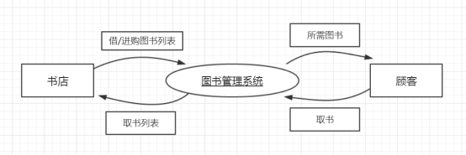

系统0层图

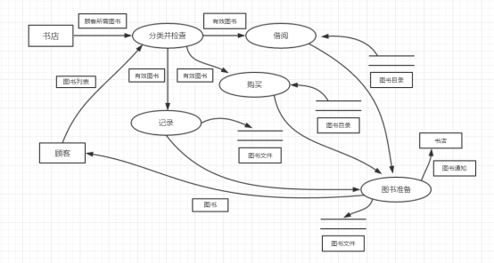



**3.2数据管理能力要求**

a.静态数据：图书：图书编码、书名、书号、类别、作者、出版社、出版时间、单价

　　　　管理员：用户名、密码、权限、姓名

　　　　读者：借书卡号、姓名、性别、读者类别、身份证号

　　b.动态数据：输入数据：鼠标对按钮的点击：查询方式、查询关键字、新建图书馆、新建读者项、图书项、读者项记录的修改，图书借还以及注销操作时的输入信息，受限操作所需的密码等。输出数据：查询关键字所确定的数据库子集，统计结果，操作成功或失败的消息，图书借还以及注销操作时的结果信息。

**3.3UML五类图**

系统基本用例图：

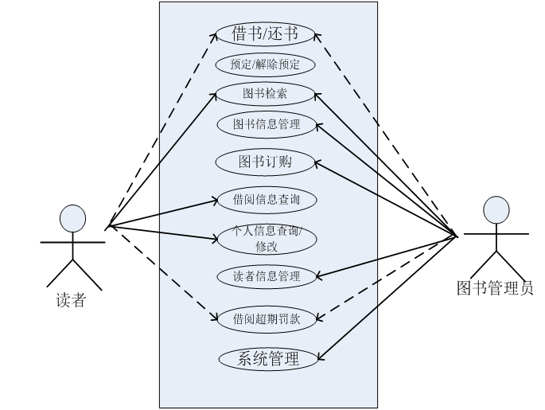

图书管理模块用例图：

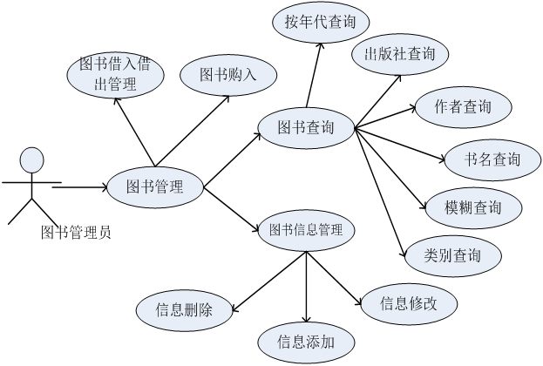

读者管理用例图：

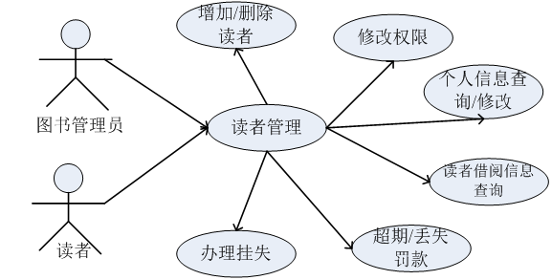

　系统管理模块用例图：

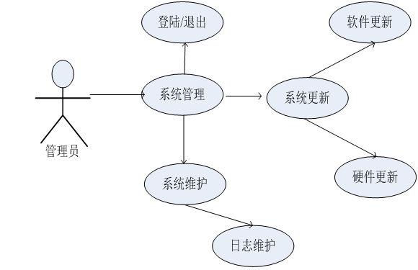

借书一般过程顺序图：

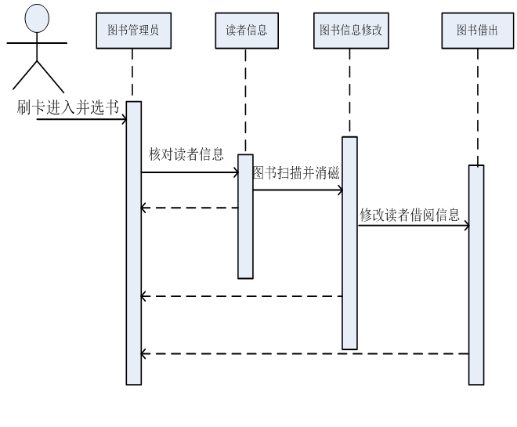

借书一般过程协作图：

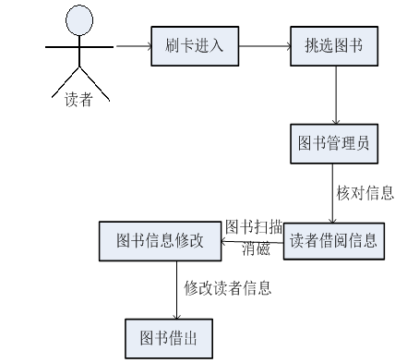

借书活动过程图：

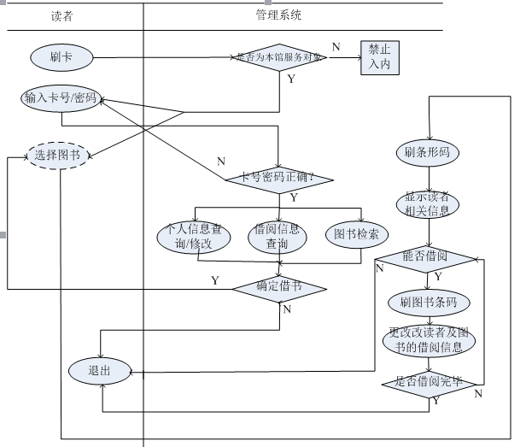

1. 用例名称:登录

用例描述:根据用户输入的用户名和密码判断用户的身份，赋予相应的权限

前置条件：无

后置条件:根据用户所有的权限进入相应的操作界面。  
基本操作流程:输入用户名输入密码，校验密码是否正确。根据用户身份进入相应的操作界面。可选流程：如果密码不正确，提示重新输入密码:如果用户名不正确，提示没有此用户。

1. 用例名称:查询图书  
   用例描述:由读者进行操作，查询图书馆中有没有需要图书，如果有，显示该图书编号、书名、作者、出版目期、当前借阅状态等信息。

前置条件:以顾客身份登录  
后置条件：无

基本流程:以读者身份登录。输入图书的名称或作者名称。显示相关图书的信息。

可选流程:如果没有该图书，返回提示信息：“没有找到图书”。

1. 用例名称:借书用例描述

由图书管理员把读者的借书卡的条码读入计算机，再将读者所选图书的条码读入计算机，在不超过读者允许借书的情况下，累计该读者所借的，否则提示超过借书数量。

前置条件:以图书管理员的身份登录系统。后置条件:图书信息中相应记录的还书日期值作改变:将借书明细加入借书记录中。

基本操作流程:以图书管理员身份登录系统。进入借书功能。录入读者的借书卡条码。识别读者类别，提示读者可以借阅图书的数量及借阅时间等。如果允许借阅，继续，否则提示已达到借书数量。录入图书的条码，显示该图书的信息。还有其他图书，重复步骤。保存操作。可选流程 在保存之前，可以取消操作。如可以续借则选定需要续借的图书；否则提示无法续借。系统提示还书时间。  
保存操作。

可选流程:在保存之前，可以取消操作。

1. 用例名称:还书  
   用例描述:由图书管理员把图书的条码读入计算机，系统显示该书的读者资料，  
   提示是否超出借阅期限。如未超出则显示还书成功，如超出则计算罚金。

前置条件：以图书管理员的身份登录系统。

后置条件:图书信息中相应记录的状态值做改变；将还书明细加入还书记录中。基本操作流程:  
 以图书管理员身份登录系统。  
进入还书功能。

 录入读者的借书卡条码。  
系统显示该书的读者资料，提示是否超出借阅期限。  
 如未超出则显示还书成功:如超出则计算罚金。

可选流程：在保存之前，可以取消操作。

5.用例名称:新书登记

用例描述:由图书管理员将新书的信息录入计算机中，进行保存。

前置条件：以图书管理员的身份登录系统。

后置条件:图书信息中增加一条记录。

基本操作流程:以图书管理员的身份登录系统。进入新书登记功能。输入新书的相应信息。

保存操作。

可选流程:在保存之前，可以取消操作。

6.用例名称:修改或注销图书

用例描述:由图书管理员修改图书的信息或注销图书，进行保存。

前置条件:以图书管理员的身份登录系统。

后置条件:图书信息中相应记录更新或删除。

基本操作流程:以图书管理员的身份登录系统。

进入图书管理功能。

选定需要修改或删除的图书。

修改图书的相应信息或删除图书。

保存操作。

可选流程:在保存之前，可以取消操作。

7.用例名称:增加读者

用例描述:由图书管理员将新读者的信息录入计算机中，进行保存。  
前置条件：以图书管理员的身份登录系统。  
后置条件:读者信息中增加一条记录。

基本操作流程:

以图书管理员的身份登录系统。

进入读者管理功能。  
录入读者的借书卡条码。  
系统显示该书的读者资料，提示是否超出借阅期限。  
如未超出则显示还书成功:如超出则计算罚金。

可选流程：在保存之前，可以取消操作。

8.用例名称:修改或删除读者

用例描述：由图书管理员修改读者的信息或删除读者，进行保存。

前置条件：以图书管理员的身份登录系统。

后置条件:读者信息中相应记录更新或删除。  
基本操作流程:

以图书管理员的身份登录系统。

进入图书管理功能。由图书管理员身份进行修改删除，进行保存。

前置条件:以图书管理员的身份登录系统。

后置条件:读者信息中相应记录更新或删除。

保存操作。

可选流程:在保存之前，可以取消操作。

## 3.2对性能的规定

### 3.2.1精度

精度图书管理系统对数据的精度要求是根据信息存储的形式、借书还书的结果等量化而制定的。查询时应保证查全率,所有相应域包含查询关键字的记录都应能查到查询时应保证查准率,查到的记录应与给定的单项或组合查询条件不完全匹配的模糊查询录入数据合法性的检验应当精确密码允许输入6-8个字母或者数字:用户输入查询信息应不区分大小写。

### 3.2.2时间特性要求

由于此开发项目针对图书馆，使用频度较高，使用性能要求比较高。为防止对信息资料和管理程序的恶意破坏，要求有较为可靠的安全性能。总之，要求稳定、安全、便捷、易于管理和操作。

1.查询速度:不超过10秒;

2.其它所有交互功能反应速度:不超过3秒；

3可靠性:平均故障间隔时间不低于200小时；

4.响应时间:应在1~2秒内,对软磁盘和打印机的操作,以及数据的导入和导出也应在可接受的时间内完成。

### 3.2.3灵活性

灵活性作为独立运行的系统和其他管理系统集成的系统图书管理系统的设计是作为独立运行的系统而进行的。本系统具有独立的服务器系统和数据库系统,具有完善数据输入输出功能和数据维护及查询的报表生成与打印系统。且发生故障时,能快速恢复系统和故障处理,方便系统升级和扩充,故障恢复时间不超过5小时。

为了适应内外机构的数据要求,与图书管理系统前台借还系统交换信息,与国家管理机构相关系统的数据交换,本系统专门设计了与这些系统数据交换扩展接口。本系统去采用浏览器标准界面,本身具有操作灵活的特点。可能提供鼠标选择和键盘输入双重输入功能。方便用户操作和管理。

## 3.3输入输出要求

1、处理新书购入  
(1)规格说明:输入新书的全部信息。  
(2)引言:为了输入新书的全部信息(包括:分类目录号，流水号书名，作者，内容摘要，价格和购书日期等)。  
(3)输入:新书的全部信息。  
(4)处理:通过图书管理系统写入图书目录文件。  
(5)输出:新书的全部信息。

2、处理学生借书  
(1)规格说明:查询读者借书的相关信息。  
(2)引言:为了查询读者借书的相关信息。  
(3)输入：借书信息的关键字。  
(4)处理：利用关键字在借书文件中找到此流水号图书的相关信息。  
(5)输出:借书相关信息。

3、处理学生还书  
(1)规格说明：输入读者还书信息。

（2）引言:为了把读者还书的相关信息(包括:图书分类号，流水号，读者号，借阅日期和还书日期等)入还书文件中。  
(3)输入:读者还书信息。

（4)处理:通过图书管理系统写入还书文件中。  
(5)输出:读者还书信息的全部内容。

4、处理图书注销  
(1)规格说明:注销图书的相关内容 +m  
(2)引言：为了注销图书的相关信息。  
(3)输入：图书信息的关键字(图书分类号或书名)。  
(4)处理:利用关键字在图书目录文件中找到此图书分类号或书名图书的相关信息。  
(5)输出:图书的注销信息。

5、处理学生信息查询  
(1)规格说明:读者登记，即读者的具体信息。  
(2)引言:为了把读者的具体信息(包括:读者编号，姓名，学院，专业，年级等)写入读者目录文件中。

(3)输入:读者具体信息。  
(4)处理:通过图书管理系统写入读者目录文件中。  
(5)输出:读者具体信息

6、处理图书信息查询  
(1)规格说明:查询图书的相关内容。  
(2)引言:为了查找图书的相关信息。  
(3)输入:图书信息的关键字(图书分类号或书名)。  
(4)处理:利用关键字在图书目录文件中找到此图书分类号或书名图书的相关信息。  
(5)输出:图书的相关信息。

## 3.4数据管理能力要求

数据管理分为增加(INSERT)、修改(UPDATE)、和删除(DELETE)。

公告的信息发布的增加、修改、删除与审核控制。

图书的信息发布的增加、修改、删除与审核控制。

用户访问的信息发布的增加、修改、删除与审核控制。

## 3.5故障处理要求

正常使用时不应出错，若运行时遇到不可恢复的系统错误，也必须保证数据库完好无损。要在项目报名时的没隔一段时间进行数据备份，以免在资料意外丢失时，无法进行恢复。对系统故障的处理要求区分故障的严重程度，尽可能的对错误进行恢复。随时监控，在文档、报表处理，打印机，操作系统等软硬件出现故障时、具备保存数据的功能，并及时反映到主机中。

## 3.6其他专门要求

**3.6.1 安全性要求**3.6.1.1访问安全性要求

该图书管理系统，用户主要分为管理员和读者，其中为登录系统的读者只可以搜索和查看图书信息，只有在成功登录系统后才能查看借阅信息，办理续借手续舒操作。管理员只有成功登陆系统后才能进行对图书、读者及借还书的管理操作。

3.6.1.2数据安全性要求  
该系统的相关数据都存储在数据库内，不能够随意由人们更改，读者只能通过系统查看图书和借阅信息，可以进行办理续借的手续，其他换作由管理员进行。管理员成功登录后可以对自己所管辖的信息进行更改，其他人一概没有权利进行任何更改操作。系统内部数据在定期更新时都要求有备份。

**3.6.2可靠性要求**3.6.2.1容错性要求

系统运行稳定，有很强的防错、抗错能力，保证数据报送正常进行。在系统出现错或异常时，可以及时的保存数据，确保重要相关数据，相关信息不会丢失。

3.6.2.2可恢复性要求

在进行数据信息录入或更新时，系统会间隔固定时间自动保存，在系统出现异常时，数据可自动回复发生异常前的数据。  
3.6.2.3其他可靠性要求

操作可靠性:读者及管理人员访问网站时都能正常操作。

数据可靠性:数据信息是管理员定期更新的，具有实时、准确和可靠性。  
**3.6.3易用性要求**3.6.31界面友好性需求

该图书管理系统设计的界面友好，用户操作简单容易，在操作的页面上均有操作提示，而其页面显示都是采用最便于用户使用的控件租布局方式，  
3.6.32易操作性要求

无论是对于管理员还是读者该图书管理系统的操作都是简单便捷的，有较高操作和易操作性，在响应时间上又较短，所以可以较大的提高操作的效率。  
3.6.3.3 其他易用性要求

在系统中有需要时间信息的地方，均给出了日历，用户只需选择日期即可，不需自己再去添加。

**3.6.4性能要求**3.6.4.1数据访问性能要求

该图书管理系统利用数据缓存，既保证了数据库中原始数据的可靠性，又能够加强数据之间的交互效率。  
3.6.4.2数据传输性能要求

该图书管理系统数据在上传时会经过部分压缩，以加强数据的统一保存和处理，还能节省数据所占用的空间，给数据库减小压力。

**3.6.5可维护性要求**3.6.5.1公共数据要求

在数据更新时，不同的管理员在更新自己输入的信息时，需要先同步其他管理员已经录入好的信息，没有冲突才能将自己的录入。录入的数据全部按照一定顺序进行排列储存所以维护比较容易。  
3.6.5.2公共框架开发要求

采用微软公司推出的跨语言的平台 asp.net 框架，该框架有较好的可维护性。

**3.6.6可移植性要求**3.6.6.1适应性要求

该系统是基于网页界面，可以用于任何有浏览器的联网计算机，能实现跨平台操作，同时系统灵活性很强，可以随时进行内容修改和界面的更新。另外也适应多种数据传输方式，能够提供灵活的配置以适应业务需求。

3.6.6.2易安装性要求

该系统安装简单，只需将可执行程序在具备预期的使用环境所示环境的主机上运行即可。在主服务器上安装成功后客户端只需通过互联网便可登录该系统的网站，进行相关操作。

# 4运行环境规定

## 4.1设备

建议软件寿命:5年

硬件条件:PC机

运行环境:

监控计算机:Windows XP professional/win10 旗舰版

客户端系统:Windows XP professional/win10 旗舰版  
开发软件MYSQL、 MyEclipse

开发限制:开发时间短

## 4.2支持软件

先进可靠安全性高，可扩展性且性价比高，支持Java Web/J2EE规范。  
操作系统： Microsoft Windows 2000 Advanced Serve

支持环境:IIS 5.0;

数据库系统:IBM DB2 V9;

## 4.3接口

**4.3.1用户接口**

1．对系统各个功能模块,以分级菜单的形式给出;

2．所有的提交,确认,删除等操作以按钮的形式给出,且名称一律为取为“提交”、“确认”、“删除”等易于理解的形式;

**4.3.2硬件接口**

由于管理人员需要打印各种图书、读者信息该与打印机接口匹配。

**4.3.3软件接口**

无

**4.3.4通信接口**

支持局域网协议

## 4.4控制

本系统初步决定采用BS架构，用户通过浏览器访问图书管理系统，在权限范围内对其所属信息和附件可增删改。管理员可以通过浏览器方式管理和维护图书管理系统，或者远程控制软件对后台系统进行管理和维护。